**Windows 下编译 OpenSSL**

**简述**

OpenSSL 是一个开源的第三方库，它实现了 SSL（Secure SocketLayer）和 TLS（Transport Layer Security）协议，被广泛企业应用所采用。对于一般的开发人员而言，在 [Win32 OpenSSL](http://slproweb.com/products/Win32OpenSSL.html) 上下载已经编译好的 OpenSSL 库是省力省事的好办法。对于高级的开发用户，可能需要适当的修改或者裁剪 OpenSSL，那么编译它就成为了一个关键问题。

下面，主要讲述如何在 Windows 上编译 OpenSSL 库。

* [简述](https://blog.csdn.net/liang19890820/article/details/51658574#%E7%AE%80%E8%BF%B0)
* [环境准备](https://blog.csdn.net/liang19890820/article/details/51658574#%E7%8E%AF%E5%A2%83%E5%87%86%E5%A4%87)
* [编译步骤](https://blog.csdn.net/liang19890820/article/details/51658574#%E7%BC%96%E8%AF%91%E6%AD%A5%E9%AA%A4)

**环境准备**

1. 下载并安装 Visual Studio（以 VS 2015 为例）。
2. 编译需要用到一个解释程序，所以先下载并安装 ActivePerl。   
   下载地址：[http://www.activestate.com/activeperl/downloads](http://www.activestate.com/activeperl/downloads" \t "_blank)   
   我下载的是：[ActivePerl-5.26.0.2600-MSWin32-x64-403866.exe](https://www.activestate.com/activeperl/downloads/thank-you?dl=http://downloads.activestate.com/ActivePerl/releases/5.26.0.2600/ActivePerl-5.26.0.2600-MSWin32-x64-403866.exe" \o "ActivePerl-5.26.0.2600-MSWin32-x64-403866.exe" \t "_blank)  
   https://www.activestate.com/activeperl/downloads/thank-you?dl=http://downloads.activestate.com/ActivePerl/releases/5.26.0.2600/ActivePerl-5.26.0.2600-MSWin32-x64-403866.exe

打开命令提示符，定位到 D:\Program Files\Perl\eg 目录，执行 perl example.pl，若提示 Hello from ActivePerl! 则说明 Perl 安装成功：  
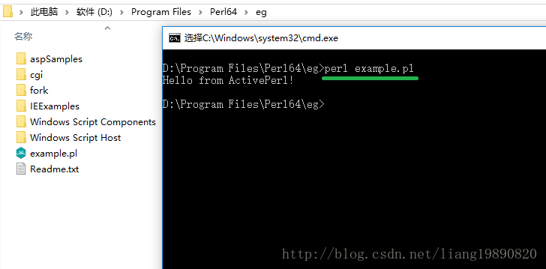

1. 下载并安装 Nasm 汇编器，并将 D:\Program Files\NASM 添加到系统环境变量 Path 中。   
   下载地址：[http://www.nasm.us/](http://www.nasm.us/" \t "_blank)   
   我下载的是：[nasm-2.13.01-installer-x64.exe](http://www.nasm.us/pub/nasm/releasebuilds/2.13.01/win64/nasm-2.13.01-installer-x64.exe" \o "nasm-2.13.01-installer-x64.exe" \t "_blank)
2. 下载并安装 OpenSSL   
   下载地址：[http://www.openssl.org/](http://www.openssl.org/" \t "_blank)   
   我下载的是：[openssl-1.0.2m.tar.gz](https://www.openssl.org/source/openssl-1.0.2m.tar.gz" \o "openssl-1.0.2m.tar.gz" \t "_blank)

完成上述所有步骤，将 OpenSSL 包解压至 E:\openssl-1.0.2m，便可以进行编译了。

**注意：** 解压后的目录中有两个文件 - INSTALL.W32、INSTALL.W64，包含了 OpenSSL 的各个编译步骤。

**编译步骤**

1. 打开命令提示符，定位至 E:\openssl-1.0.2m：
2. 输入 perl Configure VC-WIN32 --prefix=E:\OpenSSL（将其安装到 E:\OpenSSL）：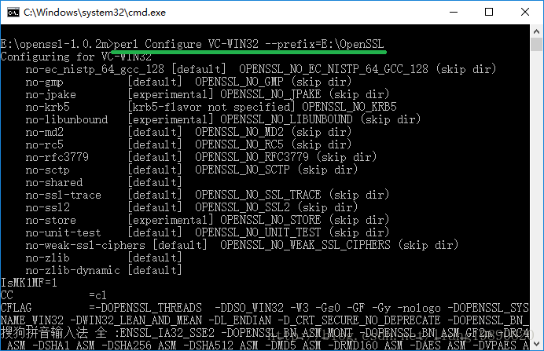
3. 输入 ms\do\_nasm：

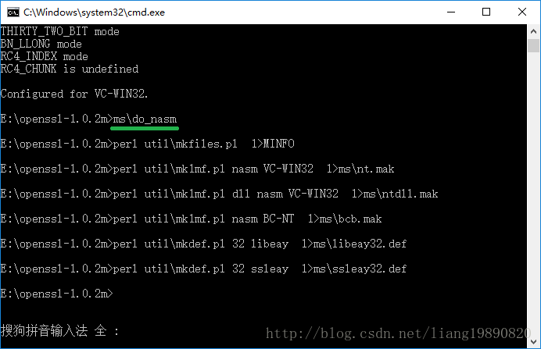

1. 将命令提示符定位至 D:\Program Files\Microsoft Visual Studio 14.0\VC\bin， 然后输入vcvars32.bat：

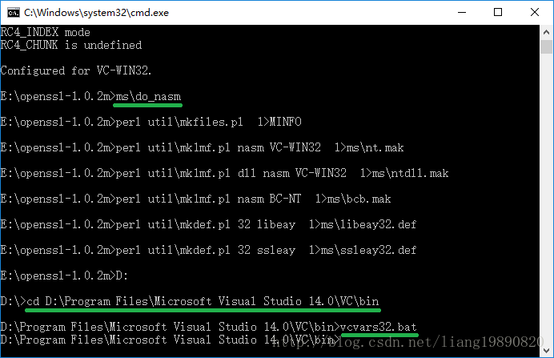

如果没有这一步，会提示 nmake 不是内部或外部命令等一系列错误。

1. 再次将命令提示符定位至 E:\openssl-1.0.2m，然后输入 nmake -f ms\ntdll.mak：

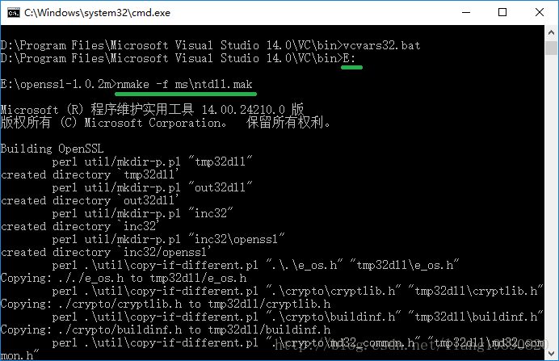

完成之后，会在 openssl-1.0.2m 目录下生成一个名为 out32dll 的文件夹，里面包含了一些动态库和 exe 文件：

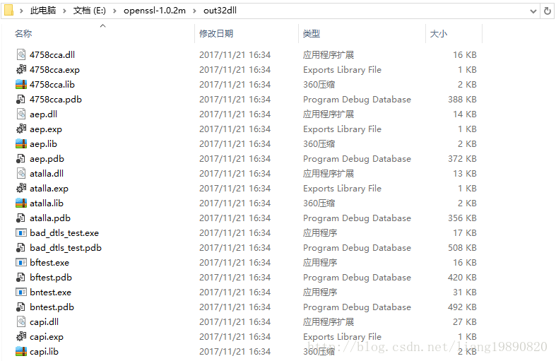

1. 输入 nmake -f ms\ntdll.mak test，若最终显示 passed all tests 则说明生成的库正确：

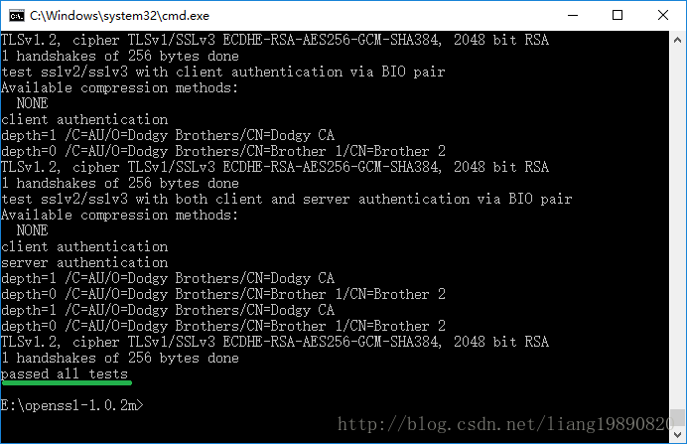

1. 输入 nmake -f ms\ntdll.mak install：

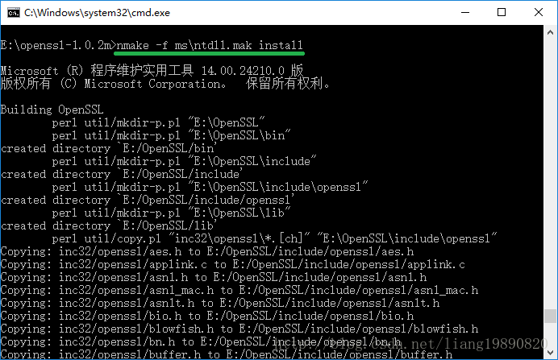

完成之后，会在 E:\OpenSSL 目录下生成 bin、include、lib、ssl 四个文件夹：

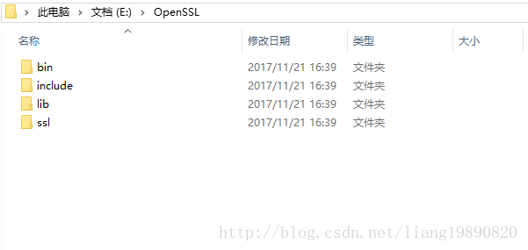

**注意：**

* 以上编译的是 release 版本，若要编译 debug 版，将上述第 2 步中的 VC-WIN32 改成 debug-VC-WIN32即可。
* 若要编译静态库，则用 ms\nt.mak 替换掉上面用到的 ms\ntdll.mak 即可。
* 若要生成不带汇编支持的库，则需将上述第 2、3 步用 perl Configure VC-WIN32 no-asm --prefix=E:\OpenSSL 和 ms\do\_ms 替换。
* 在 E:\openssl-1.0.2m\tmp32dll 文件夹下包含相应的汇编文件。

版权声明：进步始于交流，收获源于分享！纯正开源之美，有趣、好玩、靠谱。。。作者：一去丶二三里 https://blog.csdn.net/u011012932/article/details/51658574